ПРОГРАММА ФУНДАМЕНТАЛЬНЫХ ИССЛЕДОВАНИЙ
ПРЕЗИДИУМА РАН № 25

«Фундаментальные проблемы механики и смежных наук в
изучении многомасштабных процессов в природе и технике»

АННОТАЦИОННЫЙ ОТЧЕТ

Координаторы программы:

академик И.Г. Горячева

академик Н.Ф. Морозов

Оглавление

Направление 1: Фундаментальные проблемы физико-химической механики гиперзвукового полета в атмосфере Земли и других планет, аэродинамика и теплообмен элементов конструкции летательных аппаратов с учетом релаксации, излучения и свойств современных материалов 3

Направление 2: Фундаментальные проблемы использования магнито-плазменных технологий в перспективной аэрокосмической технике (для управления полетом, снижения сопротивления, управления потоками в трактах двигателей, уменьшения воздействия на окружающую среду и т.п.) 5

Направление 3: Многомасштабные модели прочности и работоспособности материалов: от наноуровня до реальных конструкций 8

Направление 4: Развитие моделей континуальной и дискретной механики для описания процессов, при которых происходит нарушение сплошности или изменение структуры материалов – в силу дискретности вещества (наносистемы, гранулированные среды) или в силу особенности происходящих процессов (разрушение, агломерация, структурные и фазовые переходы) 15

Направление 5: Развитие моделей биомеханики применительно к разработке методов исследования процессов в живых организмах 18

Направление 1: Фундаментальные проблемы физико-химической механики гиперзвукового полета в атмосфере Земли и других планет, аэродинамика и теплообмен элементов конструкции летательных аппаратов с учетом релаксации, излучения и свойств современных материалов

Для случая малых дозвуковых скоростей потока использование зависимости плотности от прогресс-переменной позволяет учесть влияние изменения плотности на закономерности турбулентной скорости распространения волны горения по заранее перемешанной среде горючего и окислителя (Гремячкин В.М., Фрост В.А., ИПМех РАН, Москва). Создана программа расчета развития очага горения, основанная на уравнениях для корреляционной функции скаляра и функции распределения вероятностей, позволившая учесть влияние изменения плотности и турбулентных характеристик на структуру очага горения. Проведено сравнение скоростей распространения турбулентного пламени, полученных с учетом влияния изменения плотности и для случая постоянной плотности.
В рамках уравнений Навье-Стокса с учетом физико-химических явлений, характерных для высокотемпературного газа, выполнено численное исследование обтекания и теплообмена спускаемого аппарата в атмосфере Марса (Громов В.Г., Левин В.А., НИИ Механики МГУ им. М.В. Ломоносова, Москва). Расчеты проведены с использованием ранее разработанного авторами программного комплекса HIGHTEMP, в котором реализованы термохимические модели различной сложности, включая программы расчета переноса селективного излучения и соответствующие базы данных. Исследована значимость различных факторов, влияющих на определение конвективных и радиационных (в диапазоне от ультрафиолетового до инфракрасного) тепловых потоков к поверхности аппарата: каталитической активности поверхности, термической неравновесности газа, выбора термической модели, учета неравновесной заселенности молекул окиси и двуокиси углерода.
Модели из графита, имеющие форму конуса с углом раствора 30^{о} и радиусом сферического притупления 5 мм, испытаны в ВЧ-плазмотроне в дозвуковых и сверхзвуковых струях высокоэнтальпийного воздуха и азота (Колесников А.Ф., Соловьев Н.Г., ИПМех РАН, Москва). Максимальная температура поверхности 3400^{о}С достигнута в дозвуковом режиме при расстоянии 15 мм от выходного сечения сопла до критической точки модели, максимальной мощности ВЧ-генератора 72 кВт и расходе воздуха 6 г/с. Получены данные по кинетике рекомбинации атомов O и молекул CO на охлаждаемой поверхности серебра, обтекаемой дозвуковым потоком плазмы СO₂ при давлении торможения 80 и 100 гПа. Исследованы способы имитации радиации Солнца в области вакуумного ультрафиолета и выяснены возможности использования плазмы непрерывного оптического разряда (НОР) для имитации воздействия солнечного излучения во всех спектральных диапазонах начиная от ВУФ до ИК. Экспериментально показано, что на основе НОР может быть создан имитатор излучения Солнца, способный создавать эквивалентный или больший поток излучения в диапазоне от 100 нм до ИК с преобладанием в спектре ВУФ составляющей.
Впервые получены экспериментальные данные о теплообмене в канале с дискретной шероховатостью стенки в виде поперечных выступов для турбулентных режимов пульсирующего течения в широком диапазоне чисел Рейнольдса и факторов нестационарности потока (Михеев Н.И., ИЦПЭ КазНЦ РАН, Казань). Выявлен эффект 1,5-кратного прироста теплообмена по сравнению со стационарным режимом при том же расходе теплоносителя, открывающий новые возможности повышения эффективности систем охлаждения теплонапряженных элементов летательных аппаратов.
Получены новые результаты при осаждении углеродных пленок (Ребров А.К., ИТ им. С.С. Кутателадзе СО РАН, Новосибирск). Важным достижением является создание реактора с вольфрамовой спиралью, обеспечивающего активацию при температурах 2000 – 2200⁰С. При температуре спирали 2100⁰С, температуре подложки 800⁰С из потока активированной смеси водорода (99%) с метаном (1%) синтезированы алмазоподобные и алмазные пленки. При давлении в камере осаждения 20 мм рт.ст. по данным сканирующей электронной микроскопии пленки представляют собой алмазные тетрагональные структуры и пучки призм гексагонального сечения длиной порядка 1 мкм с характерным размером поперечного сечения 50 – 100 нм
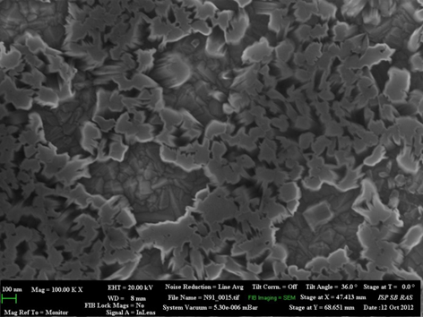 | 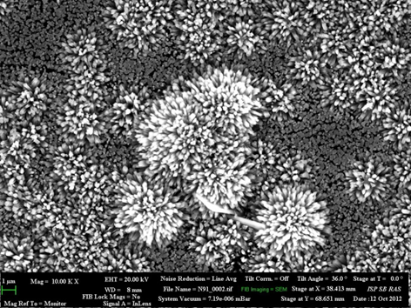
а) | б)
Морфология пленки со сканирующего электронного микроскопа LEO-420 фирмы Carl Zeiss: а) алмазные тетрагональные структуры, б) пучки призм гексагонального сечения
В рамках полных уравнений Навье-Стокса и химически неравновесной модели газовой среды выполнено численное исследование процессов и течений в разрядных каналах индукционных ВЧ-плазмотронов со звуковыми и сверхзвуковыми соплами (Сахаров В.И., Левин В.А., НИИ Механики МГУ им. М.В. Ломоносова, Москва). Изучена ударно-волновая структура истекающих недорасширенных воздушных струй и обтекание ими цилиндрических моделей с плоским торцом и сферически затупленного конуса для различных условий в экспериментах. Обнаружен эффект формирования за донным срезом тела области интенсивного возвратно-циркуляционного течения, размеры которой значительно превышают размеры зоны, возникающей при обтекании тела равномерным потоком. Исследован теплообмен недорасширенных воздушных струй с моделями, установленными в рабочих частях установок. Показано, что использование некаталитического покрытия поверхности моделей позволяет существенно (до 4-х раз) снизить теплообмен с поверхностью по сравнению с высококаталитическим за счет уменьшения диффузионной составляющей теплового потока.
Дана формулировка и обоснование совместности системы уравнений механики сплошной среды, кинетики радиационно-столкновительных процессов возбуждения внутренних степеней свободы атомов и молекул, и переноса селективного теплового излучения применительно к проблемам аэрофизики спускаемых космических аппаратов и метеороидов (Суржиков С.Т., ИПМех РАН, Москва). Выполнено успешное сравнение результатов численного моделирования с данными летного эксперимента Fire-II. Дано объяснение факту систематического занижения расчетных данных по сравнению с экспериментальными данными, остававшееся непонятным более 20-ти лет.

Направление 2: Фундаментальные проблемы использования магнито-плазменных технологий в перспективной аэрокосмической технике (для управления полетом, снижения сопротивления, управления потоками в трактах двигателей, уменьшения воздействия на окружающую среду и т.п.)

В продолжение исследований МГД управления потоком и полетом высокоскоростных тел в атмосфере проведен анализ диапазона возможных воздействий граничных условий на поверхности теплозащитных покрытий на тепловые характеристики спускаемого аппарата (Битюрин В.А., Бочаров А.Н., ОИВТ РАН, Москва). Показано, что МГД взаимодействие в общем случае позволяет в значительной степени компенсировать негативное воздействие каталитичности поверхности.
Разработана и создана малогабаритная газодинамическая установка со сверхзвуковым соплом, оборудованным электромагнитным устройством, позволяющая генерировать высокоскоростные потоки слабоионизованной плазмы (Бобашев С.В., ФТИ им. Иоффе РАН, Санкт-Петербург). Проведена оптическая диагностика плазменных образований при различных режимах работы электромагнитного устройства. Установлено существенное влияние приэлектродных процессов на динамику газового разряда.
Проведено экспериментальное исследование процесса формирования вихревого течения (концевой вихрь) за моделью крыла, помещенной в дозвуковую аэродинамическую трубу, при инициировании искрового и диэлектрического барьерного разрядов вблизи торца крыла (Голуб В.В., ОИВТ РАН, Москва). Методом Stereo Particle Image Velocimetry получены мгновенные и средние поля векторов скорости в вихревом течении при инициировании разряда и без него на различном удалении от модели крыла. Получен эффект уменьшения завихренности и циркуляции течения при инициировании разряда на поверхности модели крыла.
На введенном в строй электромагнитном рельсовом ускорителе получены высокоскоростные (до 17 км/с) потоки углеродной и медной плазм высокой плотности (до 10²⁰ см⁻³) (Жуков Б.Г., ФТИ им. Иоффе РАН, Санкт-Петербург). Проведены эксперименты по взаимодействию потоков углеродной плазмы с различными мишенями. Проведены расчеты равновесного состава, показателя адиабаты и расширения струи кластеризующейся углеродной плазмы.
Разработаны фундаментальные принципы трансформации многомерных (тороидальных) ударных волн, создаваемых кольцевым источником газоразрядной плазмы, в одномерные (сферические, квазисферические) ударные волны, кумулятивно сходящиеся к центру сферы вблизи плоских твёрдых преград, а также в свободном пространстве (Коссый И.А., ИОФ РАН, Москва). Возможности реализации разработанных принципов подтверждены лабораторным экспериментом. Продемонстрирован также переход квазисферической ударной волны, формируемой вблизи плоской преграды, в детонационную волну при работе кольцевого электроразрядного источника в горючей газовой среде. Области возможного приложения: приосевая инициация воспламенения скоростных топливно-воздушных потоков, усиленное ударноволновое воздействие на находящиеся в газовой среде твёрдые преграды и др.
Впервые показана возможность получения углерод-углеродных композиционных материалов при плазменно-стимулированного разложения углеводородов, если в качестве плазмы используется углеродная плазма вакуумно-дугового разряда с графитового катода (Кузнецов В.Г., ИПМаш РАН, Санкт-Петербург). Состав углеродной композиции и геометрические размеры ее составляющих в значительной степени определяются тепловыми процессами разложения углеводородов. Разработана математическая модель и создана компьютерная программа для расчета и оптимизации температуры цилиндрической поверхности, нагреваемой катодными пятнами вакуумной дуги с подвижной зоной нагрева.
Выполнено численное исследование режимов формирования передних отрывных зон при сверхзвуковом обтекании затупленных тел в условиях стационарного и импульсно-периодического энерговклада, организованного в локальных областях набегающего потока (Левин В.А., Георгиевский П.Ю., НИИ Механики МГУ им. М.В. Ломоносова, Москва). Предложены способы демпфирования различных неустойчивостей передних отрывных зон, наблюдавшихся ранее в расчетах для областей энерговклада сверхмалого размера. Установлено, что интенсивные пульсации расходного типа, которые развиваются за счет захвата отрывной зоной высоконапорной струи, возникающей при взаимодействии тонкого температурного следа с головной ударной волной, могут быть исключены при динамическом уменьшении размеров области энерговклада. Интенсивность неустойчивости Кельвина-Гельмгольца, развивающейся в сдвиговом течении на границе отрывной зоны, может быть существенно ослаблена за счет «дробления» вихрей при специальном подборе частоты следования импульсов для импульсно-периодического режима энерговклада.
Выполнено численное исследование взаимодействия затупленных тел, движущихся с высокими скоростями, с атмосферными неоднородностями искусственного и естественного происхождения (Левин В.А., Георгиевский П.Ю., НИИ Механики МГУ им. М.В. Ломоносова, Москва). Предполагалось, что неоднородность – высокотемпературное облако в набегающем потоке формируется за счет энерговклада в локальной области, который осуществляется в течение малого промежутка времени. Расчеты выполнены для областей энерговклада различного размера и геометрической конфигурации, а также различных длительностей импульса энерговклада. В отдельных случаях зафиксирован эффект возникновения аномально высоких нагрузок за счет кумуляции волн сжатия в приосевой области. Показано, что интенсивность нагрузок существенно зависит от формы и температуры сформированного облака, но не зависит от степени размазанности границ неоднородности.
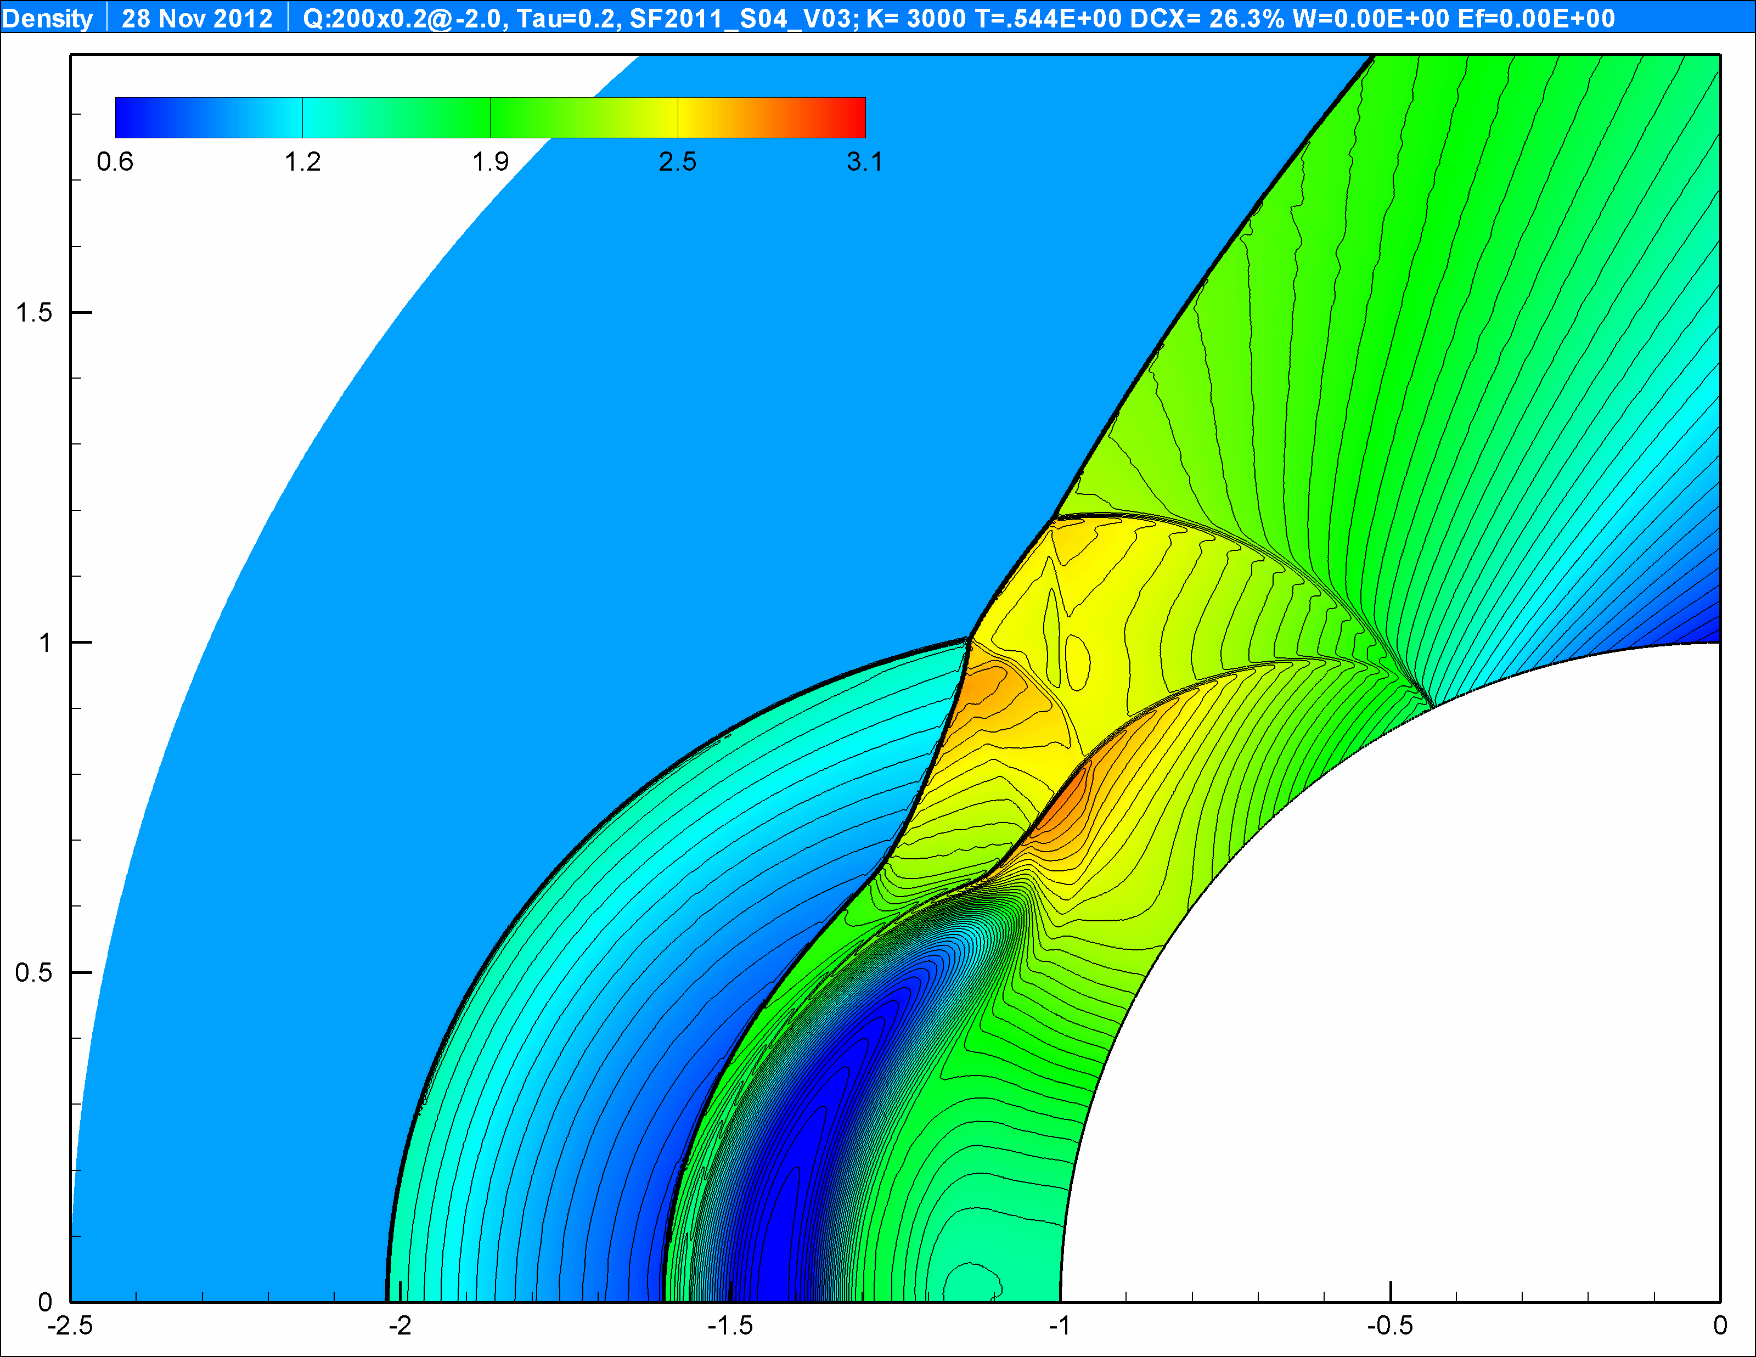 | 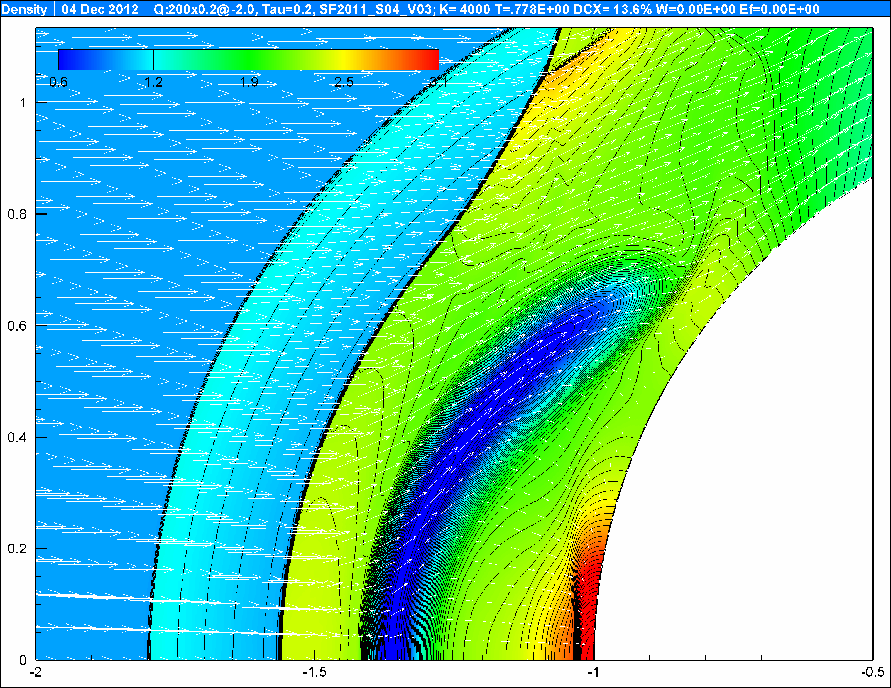
а | б
Поглощение высокотемпературного облака ударным слоем и формирование «линзы» низкой плотности (а); эффект кумуляции волны сжатия в критической точке тела (б) (изолинии плотности).
Проведено исследование компрессионных течений плазмы на выходе из квазистационарного плазменного ускорителя (КСПУ) (Луцкий А.Е, ИПМ им. М.В. Келдыша РАН, Москва). Показано, что средняя скорость потока, расход, параметры в зоне компрессии сильно зависят от массы ионов плазмы. Проведено исследование переноса излучения в потоках ионизующегося газа с образованием фронта ионизации в канале КСПУ. Показано, что излучение фронта ионизации играют значительную роль в формировании поля излучения, существенный вклад в плотность энергии излучения и плотность потока энергии излучения водородной плазмы вносит альфа линия Лаймана. Для исследования влияния релаксационных процессов в области вложения энергии разработана и программно реализована модель неравновесной колебательной кинетики в варианте квазистационарной релаксации. Проведены аэродинамические расчеты по учету вложения энергии для конкретной модели ЛА. Разработана двумерная МГД-модель формирования плазменной конфигурации в магнитном поле ловушки «Галатея-пояс». Квазиравновесная конфигурация с изолированными от плазмы проводниками получена на нестационарной стадии с возрастающим по времени током в проводниках.
Проведено исследование пространственной структуры высокочастотного поверхностного диэлектрического барьерного разряда (Моралев И.А., ОИВТ РАН, Москва). Изучена структура разряда в контрагированном режиме. Получены границы, в которых разряд существует в форме периодической структуры из токовых каналов, зависимости расстояния между токовыми каналами от частоты питающего напряжения и подводимой мощности. Созданы модели с разрядными ячейками для аэродинамических исследований
Экспериментально и теоретически исследовано нестационарное явление влияния возмущения набегающего сверхзвукового потока воздуха на процесс формирования отрывного течения вблизи поверхности обтекаемой модели крыла (Сон Э.Е., ОИВТ РАН, Москва). Экспериментально получены зависимости положения точки отрыва на модели крыла от угла атаки, пространственно-временная динамика смещения точки отрыва от момента инициирования искрового разряда на поверхности модели, зависимость абсолютного значения смещения точки отрыва от энергии одного импульса искрового разряда. Проведено численное моделирование процесса, выполнено сравнение его результатов с экспериментальными данными, качественно объяснен механизм влияния мгновенного локального энергоподвода на картину сверхзвукового обтекания модели.
Разработан алгоритм моделирования сверхзвукового обтекания тел неравновесными потоками трехкомпонентной двухтемпературной плазмы (Шмидт А.А., ФТИ им. Иоффе РАН, Санкт-Петербург). Создан программный код, реализующий разработанный алгоритм. Проведены исследования возможности управления структурой течения при помощи внешнего магнитного поля, создаваемого вмонтированной в модель катушкой, и электрического разряда между электродами, установленными на поверхности модели. Рассмотрены различные компоновки электромагнитной системы.

Направление 3: Многомасштабные модели прочности и работоспособности материалов: от наноуровня до реальных конструкций

Проведен анализ и сделаны выводы об областях применимости классических поверхностей текучести Хубера – Мизеса и Друкера – Прагера при моделировании пород и сыпучих сред с большими деформациями (Аннин Б.Д., Коробейников С.Н., ИГиЛ СО РАН, Новосибирск). Получены и апробированы в компьютерном моделировании точные выражения векторов внутренних сил и матрицы касательной жесткости элемента с трехчастичным потенциалом энергии изменения угла между соседними ковалентными связями. Проведены экспериментальные исследования по влиянию температуры на прочность сферопластика.
Впервые в результате применения векторных собственных функций для исследования напряженно-деформированного состояния трехмерных блочных структур вместо традиционной системы трех связанных псевдодифференциальных уравнений получены система из двух уравнений и отщепленное отдельное уравнение (Бабешко В.А., НИЦ КубГУ, Краснодар). Это позволило уже доступным для практических приложений методом исследовать граничные задачи для наноразмерных блочных структур, производственных плит произвольной формы и литосферных плит. На основе полученных результатов выдвинута теория существования медленных сейсмических волн, получившая теоретическое и экспериментальное обоснование, а также развита теория локализации природных процессов в окрестностях неоднородностей, на основе которой развиваются методы моделирования аномальных природных явлений («природных вирусов»).
Разработана новая экономнолегированная ультрапрочная конструкционная среднеуглеродистая низколегированная сталь мартенситного класса с карбидным упрочнением (УКС) (Банных О.А., ИМЕТ РАН, Москва). Основное внимание уделили разработке упрочняющей термической обработки, которая позволила реализовать равномерную мелкодисперсную структуру исходного аустенита, получить в основном реечную структуру мартенсита и сформировать наиболее благоприятное количество и распределение остаточного аустенита. Данный материал предполагается использовать в изделиях, работающих в условиях ударно-волнового динамического нагружения.
Впервые даны представительные оценки физико-механических свойств соленосных глин, во многом определяющих процессы деформирования и разрушения подработанного соляного массива, на основе которых методами математического и физического моделирования установлена степень влияния мощности и влажности глинистых прослоев, залегающих в кровле камер, на несущую способность целиков (Барях А.А., ГИ УрО РАН, Пермь). Впервые исследовано проявление масштабного эффекта в соляных породах с глинистым контактом при его разрушении в режиме сдвиг со сжатием. На основе анализа возможных типов разрушения пород слоистой неоднородной кровли очистных камер (образование трещин отрыва и сдвига, расслоение по глинистым контактам), установленных методами математического моделирования, впервые сформулированы физические условия реализации обрушения пород кровли.
Проведен динамический анализ функционально-градиентных материалов со случайными параметрами, что позволило выяснить влияние неидеальностей на динамические процессы в таких материалах (Беляев А.К., ИПМаш РАН, Санкт-Петербург). Разработана методика, позволяющая определять геометрические характеристики внутренней структуры металлических пен. Выяснена степень влияние водорода на статическую прочность трубопровода. Также обнаружена прямая корреляция между снижением усталостной прочности материала и концентрацией связанного водорода в нем.
Были проведены работы по получению и исследованию наноструктурных алюминиевых сплавов системы Al-Mg с целью установления зависимости их параметров от концентрации магния (1, 6, 10 вес.%) и степени деформации интенсивной пластической деформации (ИПДК), использованной для их наноструктурирования (Валиев Р.З., Институт Механики УНЦ РАН, Уфа). Были получены соответствующие зависимости твёрдости материалов, а также получены изображения микроструктуры методом просвечивающей электронной микроскопии. Показано, что сплав с содержанием Mg 6% демонстрирует аномальную зависимость прироста твёрдости при повышении степени деформации ИПДК: в отличие от тенденции к насыщению этого параметра у других сплавов, твёрдость Al-6%Mg имеет выраженную тенденцию к возрастанию, что свидетельствует о дополнительных механизмах упрочнения в этом состоянии, в первую очередь, за счёт образования зернограничных сегрегаций.
Численно исследованы нелинейный изгиб и устойчивость сферических оболочек при осесимметричном и неосесимметричном нагружении (Ганеева М.С., ИММ КазНЦ РАН, Казань). Расчеты показали разнообразие форм потери устойчивости. В зависимости от вида нагружения, уровня предела текучести материала, тонкостенности, подъемистости могут образовываться осесимметричная вмятина в вершине, кольцевая бороздка в окрестности основания, единичная неосесимметричная вмятина около основания. При неосесимметричном нагружении потеря устойчивости наступает при значительно меньшем общем грузе на оболочку, чем при равномерно распределенном давлении.
В рамках дискретно-континуального моделирования построены многомасштабные
модели фуллеренов и систем графеновых слоев, содержащих фуллерены, с учетом нековалентных взаимодействий между молекулами системы; проведено численное моделирование характеристик деформирования при растяжении и сдвиге (Гольдштейн Р.В., ИПМех РАН, Москва). Разработана методика спекл-интерферометрической дилатометрии трёх мерных объектов, создана лабораторная установка, проведены измерения коэффициента температурного расширения модельного образца, получен патент на изобретение. На двумерной модели упругого тела ослабленного квадратной решеткой круглых пор-отверстий в результате аналитико-численного моделирования показано, что при условиях сжатия разрушение может появиться внутри материала, а не на краю отверстий.
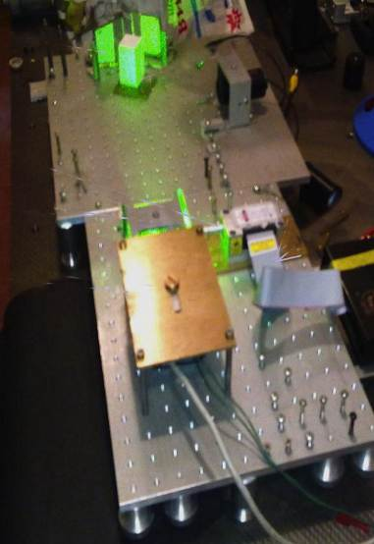
Общий вид спеклинтерферометрического дилатометра и его оптических элементов
Продолжены теоретические и экспериментальные работы по созданию научно-методической базы для оптимизации процессов интенсивной пластической деформации металлических материалов с целью обеспечения высокой прочности, трещиностойкости и циклической долговечности при сохранении достаточного уровня пластичности и минимизации риска разрушения на основе результатов физических методов контроля, в рамках которых (Горкунов Э.С., ИМаш УрО РАН, Екатеринбург). Разработан вариант иерархической реологической модели металлических сплавов при больших высокотемпературных пластических деформациях, описывающей совместное влияние процессов возврата, рекристаллизации и динамического деформационного старения. Исследованы закономерности влияния микро- и субмикрокристаллической структуры, сформированной в тонких слоя композитов на основе низкоуглеродистых сталей, алюминия и его сплавов, а также в стали 12ГБА в процессе интенсивной пластической деформации на механические свойства и характеристики ударной вязкости и динамической трещиностойкости. Проведен комплекс исследований по установлению для металлических сплавов связи между параметрами фрикционно-выглаживающих обработок и структурно-фазовым состоянием, шероховатостью поверхности, механическими характеристиками, напряженным состоянием и поврежденностью поверхностного слоя.
Проведено трибологическое исследование модифицированных углепластиков, полученых путем обработки базового материала теломерами по технологии, разработанной в Институте металлургии и материаловедения РАН; показавшее снижение интенсивности изнашивания за счет модификации в условиях фрикционного контакта с подшипниковой сталью (Горячева И.Г., ИПМех РАН, Москва). Выполнена оценка трибологических характеристик тонких (до 300нм) оксидных пленок, полученных «карбоксилатным» методом, исследована зависимость коэффициента трения и износостойкости композита от химического состава, толщины пленки, а также материала подложки, что в дальнейшем может быть использовано для оптимизации структуры композита применительно к условиям фрикционного взаимодействия.
Исследованы характерные форма и скорость кумулятивной струйки жидкости, возникающей на поверхности эллипсоидального кавитационного пузырька при его схлопывании в контакте со стенкой (Ильгамов М.А., ИММ КазНЦ РАН, Казань). Разработаны математическая модель, методика расчета и выполнено исследование особенностей упруго-пластического деформирования при приложении к поверхности металлического тела нагрузки, характерной для удара кумулятивной струйки жидкости, образующейся на поверхности примыкающего к телу кавитационного пузырька при его схлопывании. Изучено изменение зоны текучести в приповерхностной области тела в зависимости от скорости кумулятивной струйки.
Разработана и исследована феноменологическая модель наноразмерной сегнетоэлектрической пленки Ba_{1–x}Sr_{x}TiO₃ (Калинчук В.В., НИЦ КубГУ, Краснодар). Изучено поведение физических констант наноразмерной пленки при комнатной температуре для всей области концентраций при различных толщинах и подложках. Установлено существенное влияние толщины пленки на ее динамические свойства и структуру поверхностного волнового поля при электрическом возбуждении.
На основании измерений затухания упругих предвестников в высокочистом алюминии и отожженном алюминиевом сплаве 6061 определены температурно-скоростные зависимости начального напряжения течения в диапазоне скоростей деформации 10⁴–10⁶с⁻¹ при температурах в от 296 К до 932 К (Канель Г.И., ОИВТ РАН, Москва). По результатам измерений времени нарастания параметров в пластической ударной волне найдено, что при том же напряжении сдвига скорость пластической деформации возрастает по крайней мере на порядок после деформации ~2%. Обнаружено, что при высоких скоростях деформации и повышенных температурах напряжение течения (динамический предел текучести) для сплава меньше, чем для алюминия.
Разработана новая математическая модель больших деформаций материалов, в которой наряду с упругими их свойствами учитываются как пластические, так и нелинейные свойства неустановившейся ползучести (Ковтанюк Л.В., Буренин А. А., ИАПУ ДВО РАН, Владивосток). В качестве примера использования модели установлен реологический механизм залечивания микродефектов сплошности в условиях эксплуатационных нагрузок по типу «нагрузка-разгрузка». Получено решение последовательности краевых задач теории больших деформаций материалов с упругими, пластическими и вязкими свойствами, связанной с вязкоупругим деформированием и определением момента времени и места возникновения пластического течения, развитием данного течения, последующей разгрузкой среды, содержащей одиночный сферический дефект сплошности.
Рассмотрено распространение внутренней трещины нормального отрыва скачками в казихрупких материалах при циклическом нагружении (Корнев В.М., ИГиЛ СО РАН, Новосибирск). Изучено нестационарное нагружение упруго-пластического материала при пульсирующем приложении нагрузки. Предложено использовать для анализа указанного процесса диаграммы квазихрупкого разрушения тел при циклическом нагружении. Одна из кривых предлагаемой диаграммы напоминает диаграмму Китагава – Такахаши. В явном виде получены оценки безразмерной средней скорости продвижения вершины трещины за один цикл нагружения при скачкообразном подрастании трещины в пластинах конечной ширины. Полученные соотношения для средней скорости можно рассматривать как структурные формулы для построения кривых Пэриса.
Проведено фундаментальное исследование механизма самосмазывания сверхвысокомолекулярного полиэтилена (СВМПЭ) при трении по стали (Краснов А.П., ИНЭОС РАН, Москва). Впервые показано, что первоначальный этап взаимодействия СВМПЭ и стали в нанометровом слое полированной поверхности характеризуется сложными физико-химическими превращениями, приводящими образованию новых химических продуктов, среди которых идентифицирована группа Fe−O−C (железо – кислород – углерод). На этом этапе взаимодействия, в проведенных экспериментах за 20 минут, на полированной поверхности стали формируется гидрофобный модифицированный слой, который постепенно, на следующих этапах, подвергается дальнейшему процессу модификации продуктами деструкции СВМПЭ, что приводит к фиксированному, с точностью 1·10⁻⁴ гр, возрастанию веса стали. Полученные результаты изменяют представление о природе самосмазывания СВМПЭ, единственного полимера, используемого в медицинской трибологии, и позволяют с научных позиций подойти к проблемам повышения самосмазывания и износостойкости широкого круга полимеров.
Для особого класса мягких магнитных веществ: суспензий полярных (то есть обладающих дипольным моментом) наночастиц в нематических жидких кристаллах выполнено теоретическое исследование влияния приложенного магнитного поля на сдвиг температуры фазового перехода порядок / беспорядок (нематик / изотропная жидкость) (Матвеенко В.П., ИМСС УрО РАН, Пермь). Получены соотношения общего вида, применимые для нематогенных суспензий как ферромагнитных, так и ферроэлектрических (сегнетоэлектрических) частиц. Работа является одной из первых в мире, где даны корректная физическая интерпретация и формализм для описания указанного эффекта. Для аморфно-кристаллического полимера полиэтилена высокого давления реализован цикл термомеханических экспериментов по сложным траекториям в пространстве «напряжения/деформации – температура – время». Эти результаты являются базовыми установочными и проверочными экспериментами для новой системы определяющих физических соотношений, описывающих взаимосвязь напряженно-деформированного состояния с процессами стеклования и кристаллизации. Получены новые аналитические результаты о характере сингулярности напряжений в вершине сплошного конуса при граничных условиях смешанного типа и в вершине полого конуса при различных вариантах граничных условий на боковых поверхностях. В отличие от известных результатов, в настоящей работе получен полный спектр аналитических собственных решений, что позволяет строить решения не только для однородного изотропного конуса, но и для других вариантов изотропных конусов, например, полого и составного при различных вариантах граничных условий на боковых поверхностях. С помощью последовательной линеаризации уравнений нелинейной теории сформулирована линейный вариант теории, которая описывает состояние неоднородно набухшего материала в приближении малых деформаций упругой матрицы, малых внешних нагрузках и малых неоднородностях распределения растворителя. Установлена связь констант линейной теории с параметрами нелинейных уравнений состояния полимеров.
Построена трехуровневая модель поведения сплавов с памятью формы (СПФ) (Мовчан А.А., ИПРИМ РАН, Москва). В отличие от известных аналогов предполагается, что каждый элемент мезоуровня (мартенситная пластина или игла) имеет свое значение напряжения начала неупругого деформирования, так что понятие общего предела текучести представительного объема теряет смысл. В результате получена своеобразная формулировка закона течения, в рамках которой приращение неупругой деформации определяется не значением интенсивности напряжений, а величиной той части мартенситного объема, которая в данный момент испытывает структурное превращение.
Разработка методов получения слоистых композитов типа титановый сплав − интерметаллид, сочетающих хорошие технологические свойства титановых сплавов с высокими жаропрочными свойствами сплавов на основе алюминидов титана TiAl, Ti₃Al и Ti₂AlNb. является одним из перспективных путей создания новых жаропрочных материалов с малым удельным весом, которые необходимы для создания ракетной техники нового поколения (Мулюков Р.Р., ИПСМ РАН, Уфа). Исследованы жаропрочные сплавы, которые могут быть использованы как компоненты слоистого композиционного материала − интерметаллидный О-сплав (ат.%, Ti−23Al−22.7Nb−1.1V−0.6Zr−0.2Si−0.3C) и титановый сплав ВТ25У (ат. %, Ti−12Al−0.7Sn−2.17Zr−2Mo−0.26W−0.34Si). Путем термомеханической обработки, включающей всестороннюю изотермическую ковку с понижением температурных этапов ковки от 950 до 800°С, в интерметаллидном материале была создана однородная ультрамелкозернистая структура с минимальным размером структурных элементов около 500 нм, которая может обеспечить снижение температуры диффузионной сварки и повышение качества твердофазного соединения.
Проведено экспериментальное исследование эжекционных (вторичных) частиц, генерируемых при высокоскоростном взаимодействии ударника с тонкими экранами, изготовленными из различных конструкционных материалов (Мягков Н.Н., ИПРИМ РАН, Москва). Тестировались материалы, которые используются как элемент конструкции защитного экрана космического аппарата (КА), или рассматриваются как перспективные материалы для этой цели: алюминиевые пластины, металлические сетки или стопки сеток, неметаллические пластины из композитных материалов. Результаты исследования, рассмотренные с точки зрения уменьшения засорения околоземного космоса вторичными частицами, рекомендуют не использовать сплошные алюминиевые пластины в качестве внешней экранной защиты КА от метеороидов и космического мусора.
Расчеты взаимодействия золота с фемто- и пикосекундными лазерными импульсами с помощью разработанной атомистической двухтемпературной модели вещества показывают, что модификация поверхности при лазерном облучении возможна при энерговкладах меньших, чем необходимо для возникновения абляции, и происходит вследствие плавления и распространения волн сжатия вдоль поверхности (Норман Г.Э., ОИВТ РАН, Москва). Обнаружен механизм абляции, приводящий к формированию кратеров на поверхности глубиной ~ 10 нм, и требующий меньшего энерговклада, чем другие типы абляции. Кроме того, на основе классического молекулярно-динамического моделирования предложены соотношения для описания критические напряжений, необходимых для зарождения и движения дислокаций в режиме динамического трения, в металлах с учетом вакансий, примесных атомов и зон Гинье-Престона (когерентные включения Cu в Al).
Разработаны новые модели динамического деформирования и разрушения материалов на основе масштабно согласованных инвариантных механических констант (Петров Ю.В., ИПМаш РАН, Санкт-Петербург). Разработаны подходы, позволяющие предсказывать многомасштабную природу процесса динамического разрушения и предсказывать условия возникновения и развития разрушения на масштабном уровне, отличном от масштабного уровня, на котором были определены прочностные свойства материала.
С целью проведения экспериментальных исследований в обоснование критериальных подходов к описанию предельных состояний при сложных условиях нагружения разработана методика испытаний и система измерений деформаций при малоцикловом нагружении конструкционных металлических материалов в условиях высокотемпературного нагрева и программируемого цикла деформирования (Романов А.Н., ИМАШ им. Благонравова РАН, Москва).
На основе проведенных экспериментальных и теоретических исследований установлены закономерности разрушения геоматериалов при несимметричном сжатии в зависимости от направления приложенной нагрузки (Сукнев С.В., ИГДС СО РАН, Якутск). Выполненные расчёты критического давления по разработанной методике подтверждены полученными экспериментальными данными. Результаты исследований особенно важны для проектирования горных выработок некругового сечения и оценки их устойчивости.
Рассматривается задача о равновесии упругого тела, содержащего жесткое включение и трещину (Хлуднев А.М., ИГиЛ СО РАН, Новосибирск). Доказано существование такой формы включения, которая максимизирует значение функционала качества. Функционал качества совпадает с производной функционала энергии по длине трещины и, таким образом, связан с критерием разрушения Гриффитса.
Для установки горизонтального непрерывного литья и деформации металла (УГНЛДМ) в среде CAD-системы T-Flex построена параметрическая 3D модель устройства (Черномас В.В., Институт машиноведения и металлургии ДВО РАН, Комсомольск-на-Амуре). Из кинематического анализа которой получены данные по траекториям, перемещениям и скоростям характерных точек рабочих поверхностей кристаллизатора УГНЛДМ, а также данные об изменении площади контакта между подвижными частями кристаллизатора и формирующимся металлоизделием в зависимости от углов поворота приводных валов устройства. Предложены критерии для оценки предельных значений напряжений, перемещений и степеней деформаций, возникающих в системе «формирующееся металлоизделие – инструмент деформации» при изготовлении металлоизделия обеспечивающих устойчивость совмещенного технологического процесса литья и деформации металла.
В рамках концепции зоны процесса разрушения дистанционный критерий разрушения введен через характеристическое расстояние, определяемое по минимальному градиенту упруго-пластических напряжений во фронте и на продолжении трещины (Шлянников В.Н., ИЦПЭ КазНЦ РАН, Казань). На основе численных расчетов установлены закономерности изменения критического расстояния вдоль фронта трещины в направлении толщины трехмерного тела с учетом вида двухосного нагружения и времени ползучести. Показаны различия в поведении характеристического расстояния по стадиям деформирования от маломасштабной до развитой ползучести.
Показана возможность наносить детонационным напылением твердосплавные частицы, покрытые твердой смазкой на примере покрытий WC/Co + MoS₂ (Штерцер А.А., ИГиЛ СО РАН, Новосибирск). Значительное влияние на морфологию покрытия оказывает режим детонационного напыления (количество детонирующего газа на выстрел). С другой стороны, добавление 5 и 10 вес. % дисульфида молибдена в напыляемый порошок WC/Co не влияет на шероховатость поверхности. Остаточный дисульфид молибдена обнаруживается только в покрытиях, нанесенных в очень холодном режиме из порошка с 5 вес. % MoS₂, и нанесенных в очень холодном и холодном режимах из порошка с 10 вес. % MoS₂. В покрытиях, наносимых в нормальном режиме, MoS₂ не обнаруживается. Пористость покрытия сильно зависит от режима напыления и составляет 30, 10, и 2 % соответственно для очень холодного, холодного и нормального режима. Добавление дисульфида молибдена (5 и 10 вес.%) в напыляемый порошок не влияет на пористость. Внутри покрытия MoS₂ распределен, в основном, на границах частиц WC/Co, поэтому рост содержания MoS₂ в напыляемом порошке ведет к снижению когезии между частицами и, вследствие этого, к снижению микротвердости покрытия. Чем холоднее режим напыления, тем меньше микротвердость покрытия, что связано с ростом пористости и снижением когезии покрытия.
Разработан двумерный подход к определению адгезии пленки к подложке, позволяющий повысить точность определения адгезионных свойств материалов и снизить разброс получаемых результатов; разработка награждена Бронзовой медалью Международного Салона изобретений и инновационных технологий «АРХИМЕД - 2012» (Якупов Н.М., ИММ КазНЦ РАН, Казань). Методом конечных элементов исследована «панель с дефектом в виде эллиптического выреза» и система «панель с вырезом + активная, изготовленная из материала с памятью, или пассивная накладка, перекрывающая дефектный участок». Установлено влияние толщины накладки, уровня деформации в накладке на степень снижения локальных напряжений в дефектной области. Эффективность применения активных накладок очевидна.
Комплексом численно-аналитических методов от нано- до макромасштаба (квантовая механика (КМ), фрактальный подход, МКЭ, интегральная факторизованная нелинейная модель вязкоупругости) проведено моделирование наномеханических, вязкоупругих, релаксационных и прочностных свойств ряда наноструктурированных полимерных композитов конструкционного назначения – сшитых и несшитых термореактивных и эластомерных полимеров, наполненных углеродными нанотрубками и/или углеродо- и кремнийсодержащими частицами (Яновский Ю.Г., ИПРИМ РАН, Москва). Проведен КМ анализ механизмов взаимодействия на наноуровне (кластерный подход) компонентов полимерных композиций, осуществлен компьютерный подбор химических модификаторов поверхности компонентов композитов (матриц и частиц наполнителей), усиливающих прочностные свойства подобных наноструктурированных сред. Предложен оригинальный метод идентификации вязкоупругого поведения релаксирующих композитных сред при конечных деформациях на базе «нелинейной» демпинг-функции, адекватность которого проверена в натурных реологических экспериментах.

Направление 4: Развитие моделей континуальной и дискретной механики для описания процессов, при которых происходит нарушение сплошности или изменение структуры материалов – в силу дискретности вещества (наносистемы, гранулированные среды) или в силу особенности происходящих процессов (разрушение, агломерация, структурные и фазовые переходы)

Проведен анализ образования и устойчивости дефектов с учетом взаимодействия макроскопической и микроскопической мод деформаций на локальном уровне (в микромасштабах) (Аэро Э.Л., ИПМаш РАН, Санкт-Петербург). Также рассмотрена проблема зарождения дефектов при фазовых превращениях типа мартенситных, выяснено их влияние на микроструктуру новой фазы.
Разработаны новые методики электрического взрыва проводников, которые позволили провести исследование металлических стекол на базе Zr в субмикросекундном интервале длительности нагружения (∼0,5–0,7 мкс) (Атрошенко С.А., ИПМаш РАН, Санкт-Петербург). По результатам измерений в ходе эксперимента и микроскопического изучения структуры материалов впервые обнаружено появление областей рекристаллизации в аморфном материале. Реализованы две модификации магнитно-импульсного метода исследования металлических кольцевых образцов из алюминиевого сплава, позволившие сократить период гармонической нагрузки до 7,5 мкс и 1 мкс, при этом увеличивается напряжение разрушения, и образец разрушается более хрупко.
В условиях поперечного сдвига оценены коэффициенты интенсивности напряжений в образцах из малоуглеродистой стали, размеры пластических зон в вершине надреза, плотность дефектов в пластической зоне, параметры акустической эмиссии и скорость продольных ультразвуковых волн (Ботвина Л.Р., ИМЕТ РАН, Москва). Установлено, что сдвиг приводит к уменьшению коэффициента интенсивности напряжений, изменению формы пластической зоны и ее размера, увеличению числа микротрещин в зоне, вызывающим рост числа сигналов акустической эмиссии и уменьшение скорости ультразвуковых волн.
Экспериментально обоснована откольная модель локализации деформации, согласно которой полосы локализованной деформации при импульсных нагрузках являются результатом интерференции волн разгрузки, в зоне растяжения которой величина отрицательных напряжений не превышает динамической прочности материала (Буравова С.Н., ИСМАН, г. Черноголовка). Изучение структуры перехода откольной трещины (от нарушения сплошности) в полосу локализованной деформации в контролированных условиях показало наличие цепочки пор, которые содержат осколки раздробленного материала и мелкие (от 100 нм до 0.5 мкм) зерна рекристаллизованного материала. Очень тонкие полосы сдвига, несколько мкм, также содержат осколки исходного материала, но рекристаллизация не наблюдается.
Экспериментально доказана возможность управлять размером синтезируемых нано-алмазов и алмазоподобных частиц при гидродинамической кавитации посредством молекулярной структуры углеродсодержащей жидкости (Галимов Э.М., ГЕОХИ РАН, Москва). С использованием толуола получены частицы наноалмаза размером 2-5 нм, что меньше на порядок наночастиц, синтезируемых при кавитации в бензоле (20-30 нм). Представлены новые данные, свидетельствующие о том, что при кавитационном синтезе совместно с алмазной фазой возникает ГЦК-форма углерода.

Проведено математическое моделирование течения двухкомпонентной жидкости в канале с телами обтекания, в результате которого были определены условия эффективного диспергирования и проанализировано влияние геометрических характеристик канала и тел обтекания на диспергирование (Ганиев Р.Ф., НЦ НВМТ РАН, Москва). На основе полученных результатов была предложена конструкция проточного гомогенизатора, использующего явление кавитации для получения тонкодисперсных эмульсий и высокостабильных смесей жидкости. Были выполнены экспериментальные исследования. Получены зависимости дисперсности эмульсии от интенсивности кавитации, режима течения, различных конструкционных параметров. Было показано, что, подобрав соответствующий режим работы гомогенизатора, можно обеспечить получение эмульсии с заданным распределением дисперсности капель в диапазоне от 2 до 20 мкм. Были проведены поисковые лабораторные исследования и сформулированы рекомендации о возможности промышленного применения предлагаемой волновой технологии для решения ряда технологических задач.
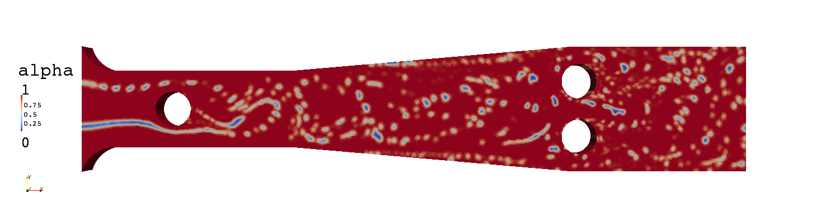
Результат моделирования двухкомпонентного потока. Распределение капель воды в потоке нефти
Сформулированы модели описания процессов кристаллизации металлических расплавов на основе термодинамически согласованных моделей формирования структур в пористых средах и модели описания тонких структур фазовых переходов на масштабах локального равновесия (Жуков В.Т, ИПМ им. М. В. Келдыша РАН, Москва). Создается специальная термодинамическая модель, описывающая фазовые переходы в двухфазных системах и позволяющая рассчитывать эти явления «сквозным способом». Разрабатываются алгоритмы и программы для ультрапараллельных суперкомпьютеров с целью обеспечения расчетных экспериментов в вышеуказанных направлениях. В частности, проведены детальные численные эксперименты по исследованию процессов кристаллизации на суперкомпьютер К-100 ИПМ им. М.В. Келдыша РАН.
Предложена модель, описывающая следующее явление: экспериментально установлено, что циклические и длительные статические нагрузки приводят к перераспределению природной концентрации водорода в металлах как по объему, так и по энергиям связи (Индейцев Д.А., ИПМаш РАН, Санкт-Петербург). В условиях одноосного циклического нагружения окончательное распределение концентрации водорода вдоль металлического образца имеет несколько экстремальных значений с одним основным максимумом. В качестве приложения предложенной модели проведен расчет перераспределения водорода при циклическом нагружении стержня из сплава алюминий-медь-свинец, результаты которого хорошо согласуются с экспериментальными.
Развиты подходы для описания физико-механических процессов в средах, для которых необходим учет влияния внутренней структуры на их физико-механические свойства или в которых протекают процессы, существенно изменяющие внутреннюю структуру (Кривцов А.М., ИПМаш РАН, Санкт-Петербург). В частности, построена теория, предсказывающая потерю устойчивости и структурные переходы в кристаллических твердых телах; на основе учета моментного взаимодействия разработана модель, с единых позиций описывающая упругие свойства широкого класса ковалентных кристаллов, а также модель для описания деформирования и разрушения гранулированных твердых тел, позволяющая в точности задавать упругие свойства связей между частицами; разработана дискретная модель для описания влияния концентрации проппанта на реологические свойства рабочей жидкости при проведении гидроразрыва пласта с целью повышения рентабельности нефтяных скважин; построена механическая компонента гео-химико-механической модели образования системы Земля-Луна.
На основе теоретических и экспериментальных исследований упругого взаимодействия микродефектов структуры в кристаллах с кубической симметрией разработана методика осаждения низкодефектных тонких пленок, в частности, карбида кремния на кремнии (Кукушкин С. А. ИПМаш РАН, Санкт-Петербург). Разработана теоретическая модель зарождения и роста новой многокомпонентной фазы в твердых телах в процессе химических превращений с учетом механических напряжений, возникающих из-за разницы в плотностях образующейся и материнской фаз. Выполнен цикл экспериментальных исследований по механизму релаксации и распределению упругих напряжений по поверхности подложки при росте тонких пленок с большим несоответствием параметров решеток.
Выполнено численное моделирование течения слоя полимеризующейся аномально-термовязкой жидкости в неоднородном температурном поле (Урманчеев С.Ф., Институт механики УНЦ РАН). Установлены причины образования локализованной деформации на границе слоя («порога»), наблюдавшегося в лабораторных экспериментах. Исследовано влияние толщины слоя аномально-термовязкой жидкости и интенсивности теплообмена через твердую поверхность на величину и форму «порога».
С единых позиций механики конфигурационных сил рассмотрено упругое тело, в котором происходят фазовые превращения или химическая реакция типа оксиления, локализованные на межфазной границе или фронте реакции (Фрейдин А.Б., ИПМаш РАН, Санкт-Петербург). Сформулированы условия на движущихся границах, выведено выражение тензора химического сродства, поставлены связанные задачи механохимии и проведены исследования влияния напряженно-деформированного состояния на кинетику границ.
Методами атомно-силовой микроскопии (режимы фазового контраста и модуляции силы), наноиндентирования, макропрочностных испытаний исследованы физико-механические свойства дисперсно-наполненных гиперупругих композитов на основе эластомерных матриц и углеродосодержащих нано- и микроразмерных частиц с целью оценки усиливающей способности последних в зависимости от их концентрации в среде (Яновский Ю.Г., ИПРИМ РАН, Москва). Изучен ряд важнейших наноэффектов, связанных с введением в вязкоупругую матрицу наноразмерных наполнителей (агрегация частиц наполнителей, формирование каркаса частиц в полимерной среде, межфазные структурные эффекты, масштабные эффекты при деформировании методом наноиндентирования). Предложена фрактальная модель процесса агрегации наночастиц в полимерной матрице, описаны межфазные взаимодействия, получены фрактальные соотношения для прогнозирования эффекта усиления подобных сред.

Направление 5: Развитие моделей биомеханики применительно к разработке методов исследования процессов в живых организмах
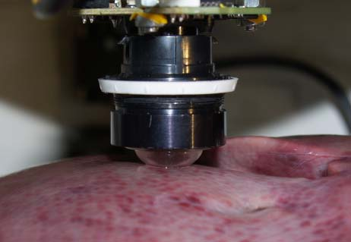
Определение модуля Юнга, свежей свиной печени, вареной печени, моделирующей циррозную патологию, печени с включением, расположенным на некотором расстоянии от поверхности
В течение 2012 г. была разработана математическая модель пульсовых явлений в магистральных артериях и в микроциркуляторном звене кровообращения, учитывающая вязкость и нелинейных свойств артерий и сосудов (Ганиев Р.Ф., НЦ НВМТ РАН, Москва). Модель позволяет по показаниям измерений в периферийных артериях с большей точностью определять корригированное («истинное») давление в аорте и восстановить распределение давления во всем артериальном древе. Были разработаны методы анализа пульсовых явлений для определения таких клинически верифицированных показателей как жесткость сосудистой стенки, интенсивность процессов отражения пульсовой волны. Проводимые исследования направлены на разработку диагностического комплекса с неинвазивным съемом информации о пульсовых явлениях в магистральных артериях на основе апланационной тонометрии и анализа полученных данных методами нелинейных волновых процессов.
Разработаны методы определения механических характеристик биологических тканей на основе математического моделирования и экспериментальных исследований контактного взаимодействия головки механорецептора с исследуемой тканью (Горячева И.Г., ИПМех РАН, Москва). Разработаны кинематическая модель движения костей в пястно-запястном суставе большого пальца руки и модель для анализа напряженно-деформированного состояния, возникающего при контактном взаимодействии в исследуемом суставе при наличии хрящевой ткани различной толщины. В эксперименте in vivo продемонстрирован и измерен эффект возникновения разгрузки нижней конечности при ее ортезировании и разработана биомеханическая модель разгрузки, дающая для коэффициента разгрузки теоретическую оценку, согласующуюся с результатами эксперимента.
Разработаны методы и средства съема биопотенциалов с поверхности тела человека и других живых организмов с использованием волоконно-оптических систем (ВОИС) со встроенными в них волоконно-оптическими брегговскими решетками (ВОБР) для получения управляющих сигналов программно-аппаратного комплекса алгоритмов движение биопротезов человека и его органов (Скворчевский А.К., ИМАШ РАН, Москва). Создана модель «искусственной мышцы» на основе гидролазерного эффекта для преобразования управляющего сигнала в силовое усилие движения и исследованы возможности создания макета функционального аналога вестибулярного аппарата человека для управления устойчивостью антропоморфного биоробота.
Разработана модель для исследования влияния механических факторов на продольный рост трубчатых костей (Фрейдин А.Б., ИПМаш РАН, Санкт-Петербург). В приближении границы минерализации как межфазной границы исследованы ориентация и потеря устойчивости границы пластинки роста в зависимости от механических нагрузок, объемного роста хрящевой ткани в пластинке роста и скорости стационарного движения границы.

